Пошаговая инструкция подачи заявления
о финансовом обеспечении предупредительных мер
через Федеральную государственную информационную систему «Единый портал государственных и муниципальных услуг (функций)» www.gosuslugi.ru

Шаг 1. Зайти на главную страницу официального сайта ГОСУСЛУГИ www.gosuslugi.ru. Нажать кнопку «Войти».
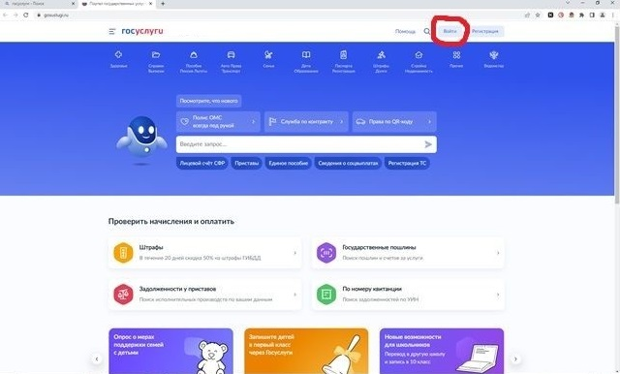
Шаг 2. Ввести данные.
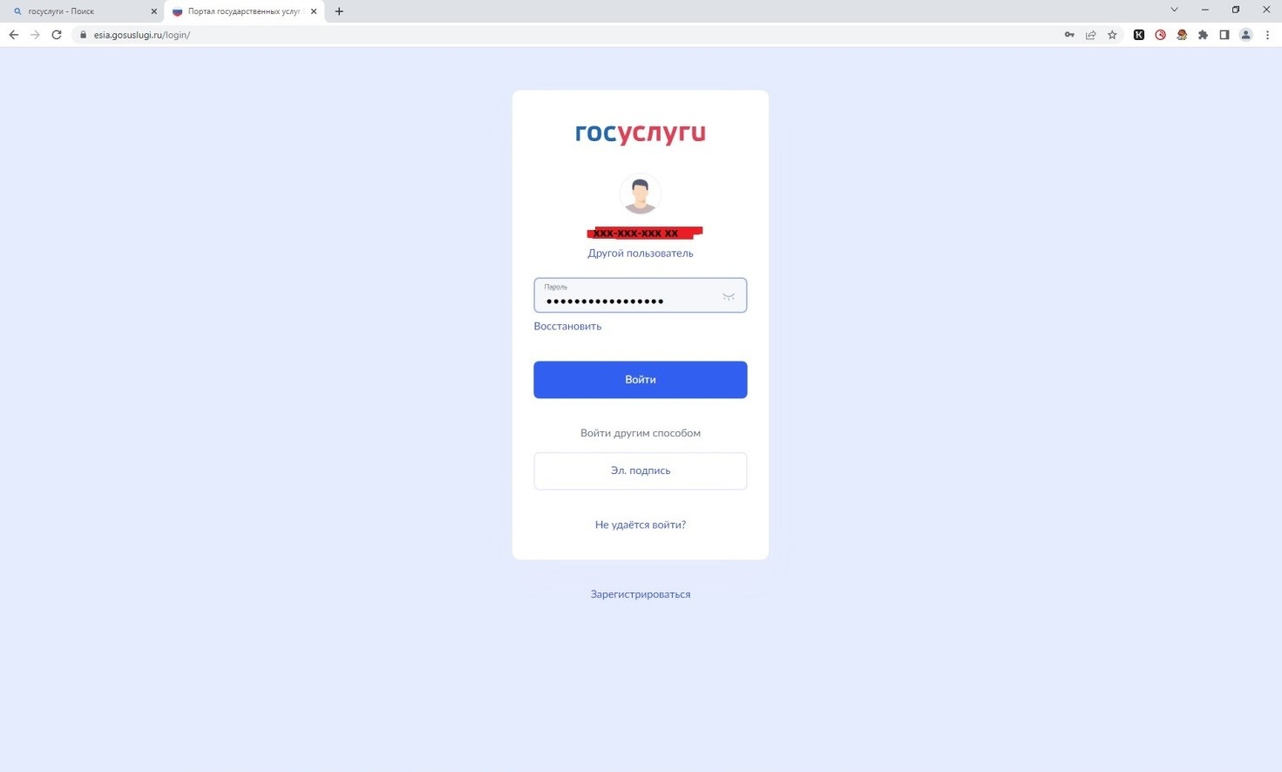

Шаг 3. Выбрать способ входа. Войти как руководитель юридического лица.
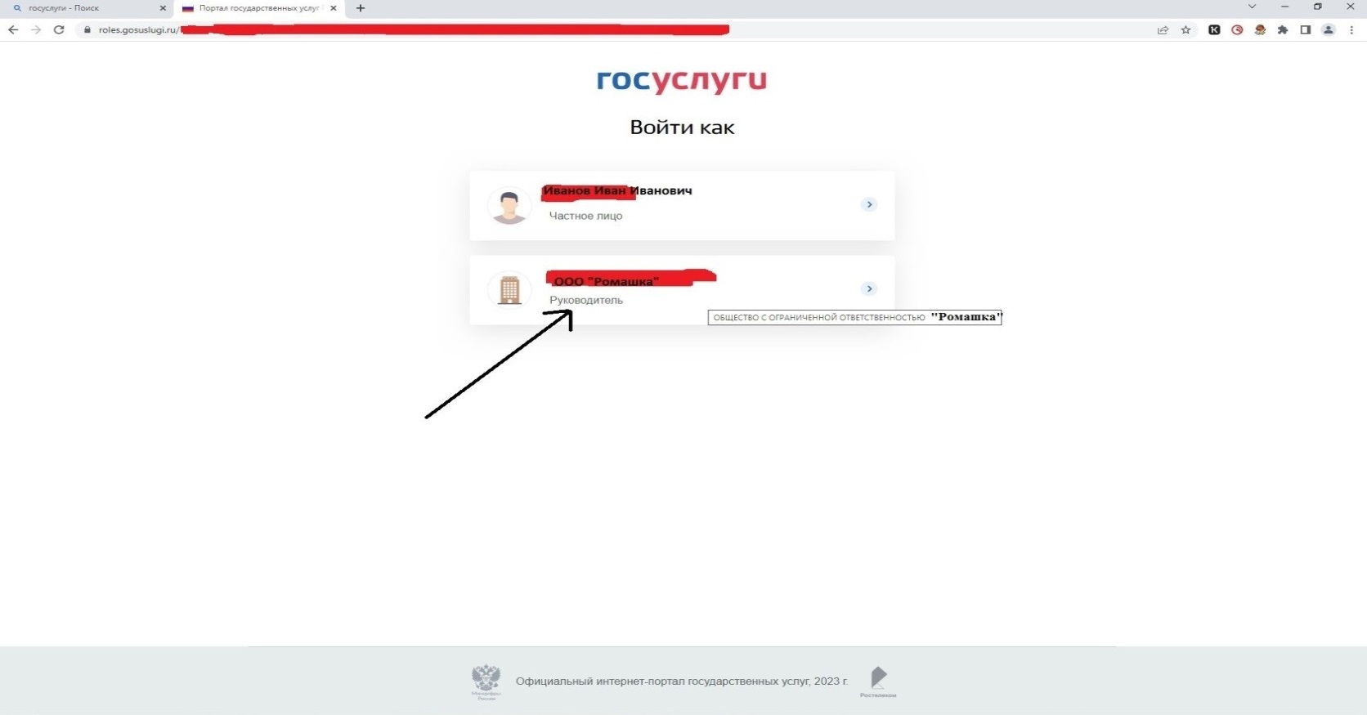
Шаг 4. Ввести в поисковой строке краткое наименование услуги «Принятие решения о финансовом обеспечении предупредительных мер».
Выбрать услугу.
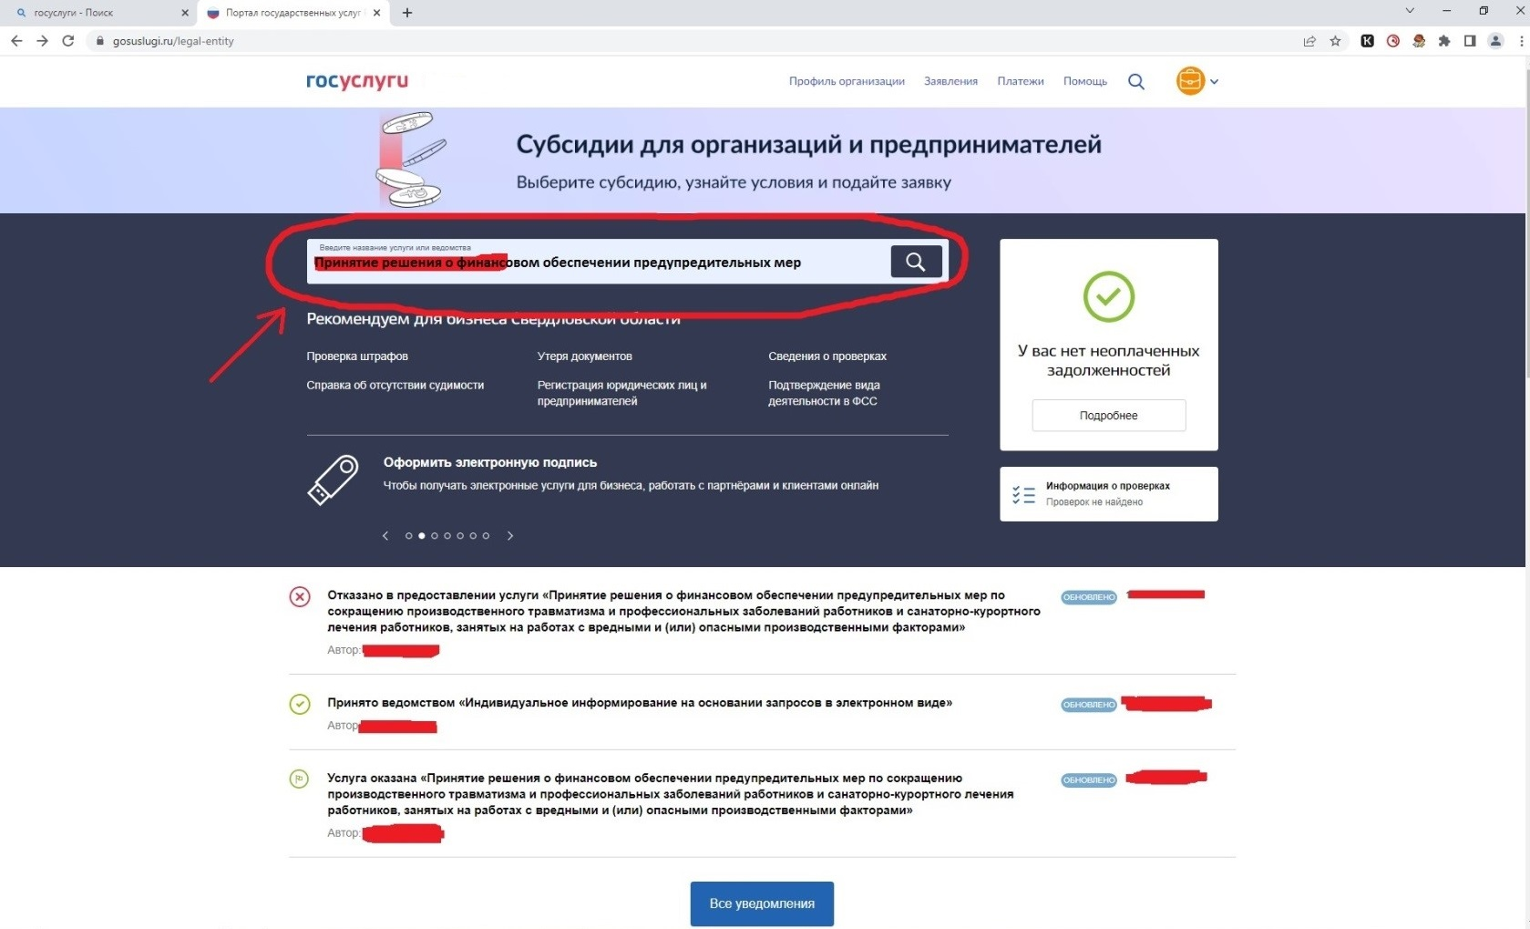

Шаг 5. Нажать кнопку «Начать» на странице с услугой.
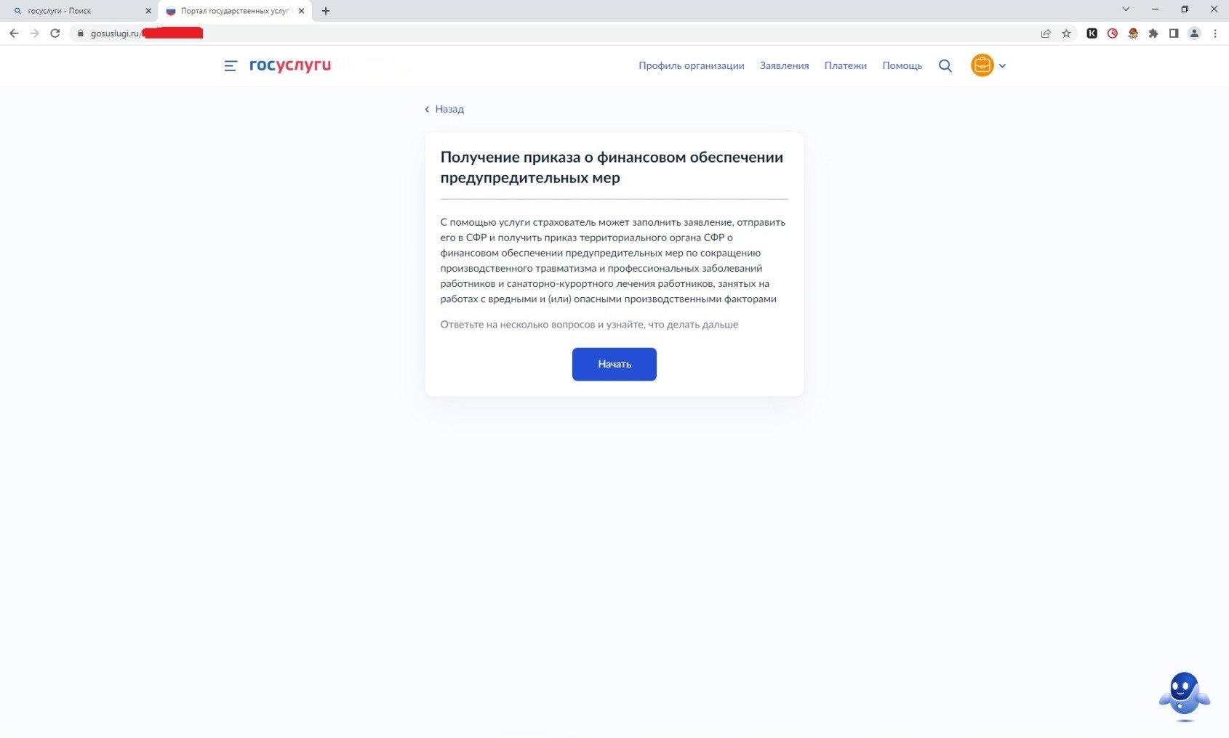
Шаг 6. Выбрать ответ «Да». Подача заявления с 1 августа будет недоступна.
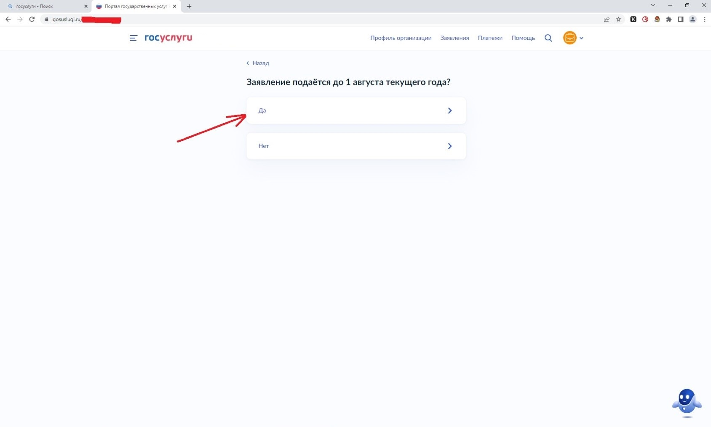

Шаг 7. Выбрать необходимый вариант. В случае если организация является обособленным подразделением или филиалом страхователя – выбрать ответ «Да». Если организация является юр. лицом – «Нет».
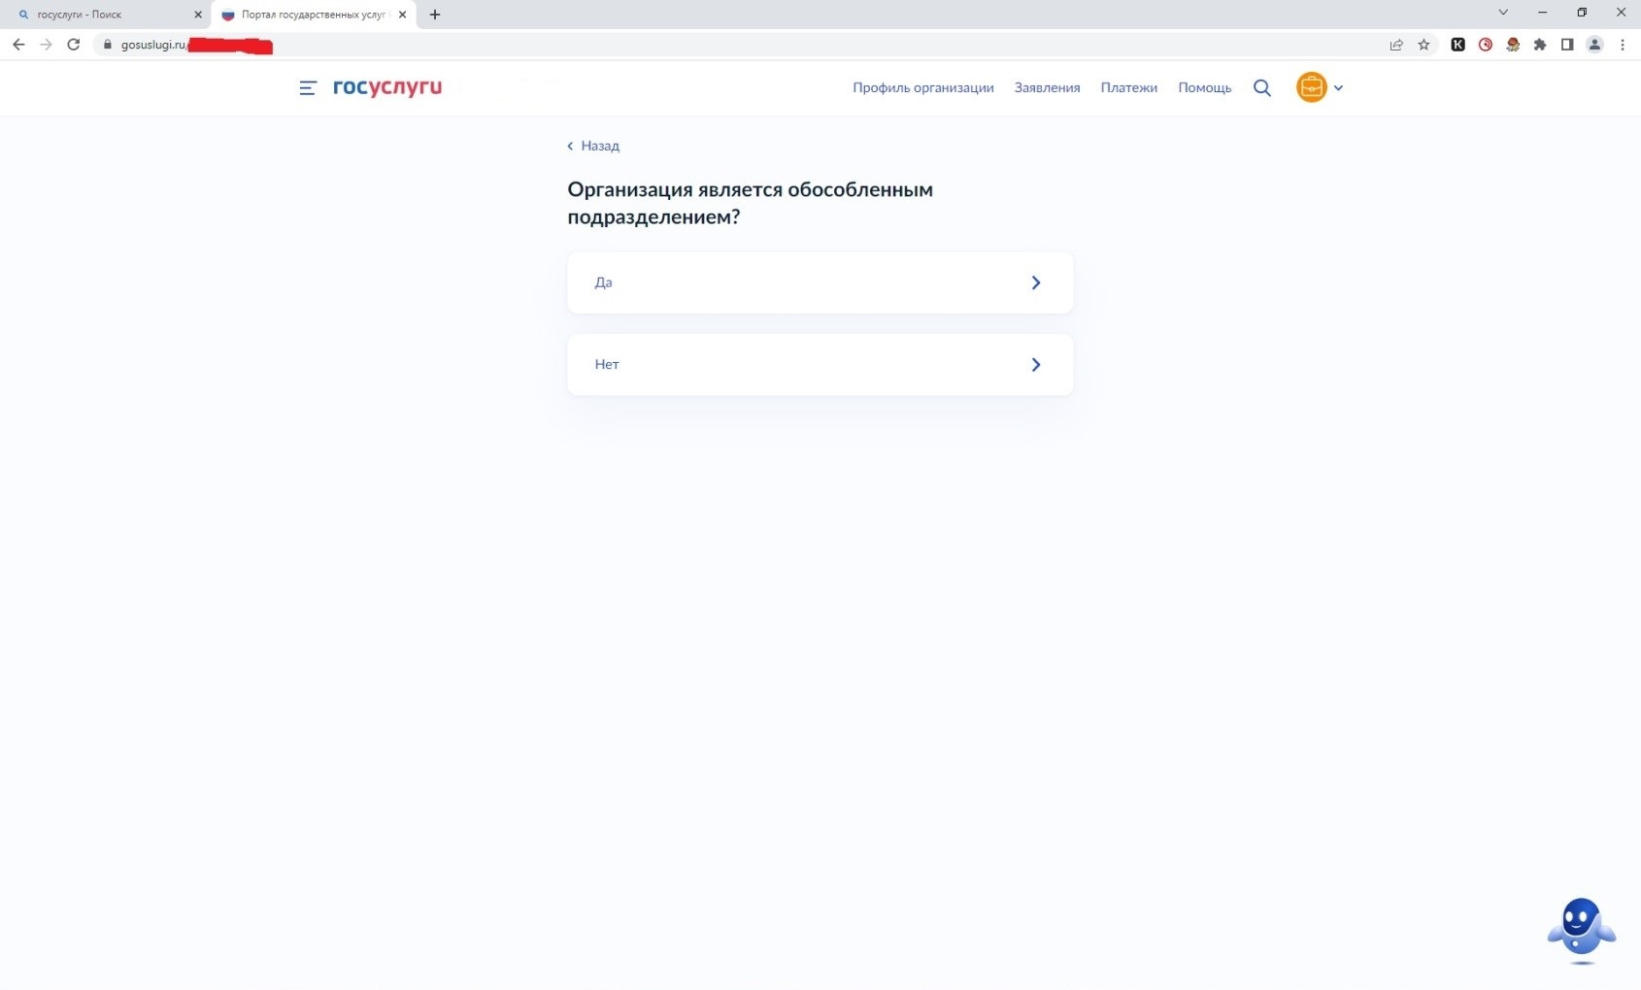
Шаг 8. Ознакомиться с информацией. Нажать кнопку «Перейти к заявлению».
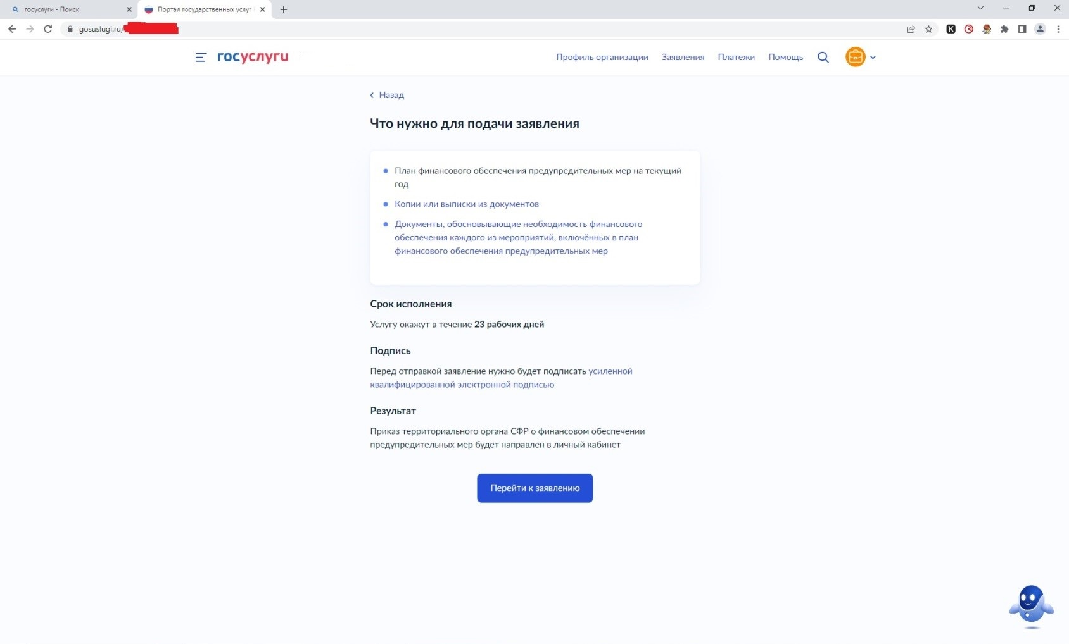

Шаг 9. Проверить сведения, нажать кнопку «Верно». В случае если в сведениях найдена ошибка, нажать кнопку «Откуда эти данные и как исправить ошибку».
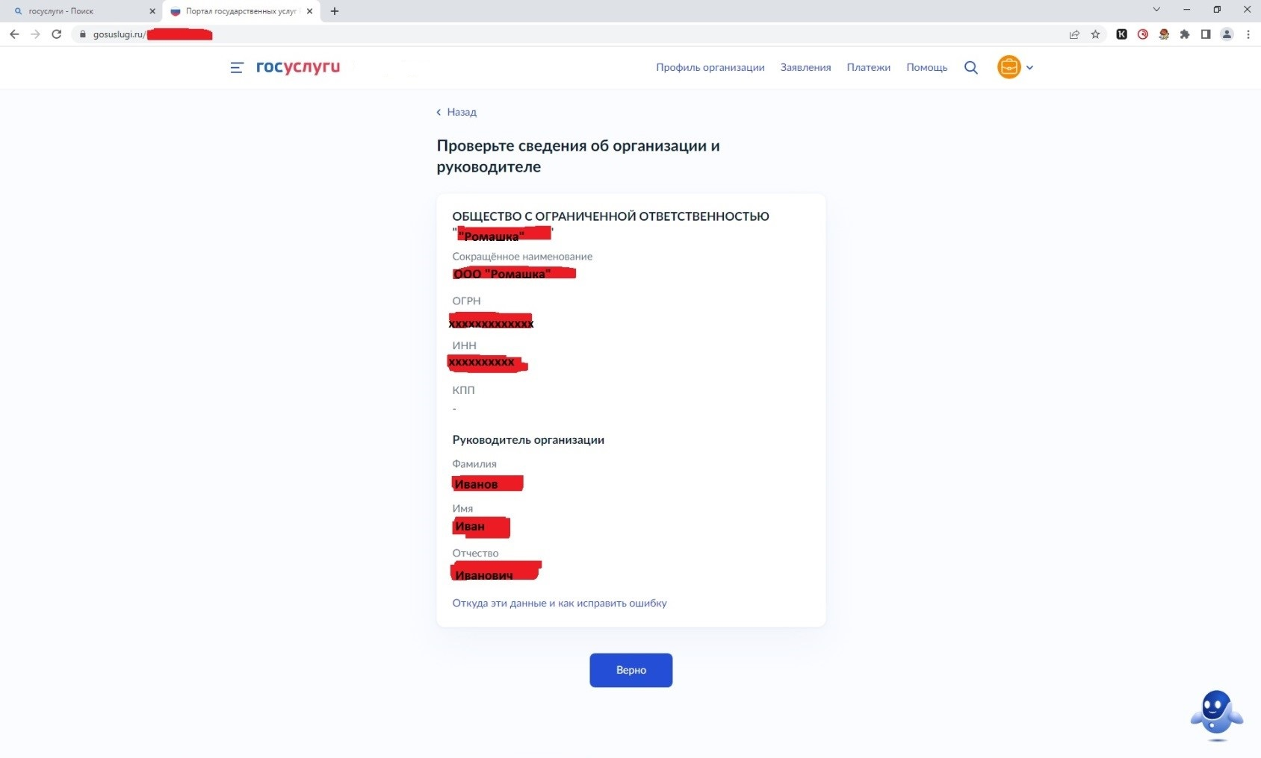
Шаг 10. Указать номер, который был присвоен организации при регистрации в ФСС РФ, состоящий из 10 цифр.
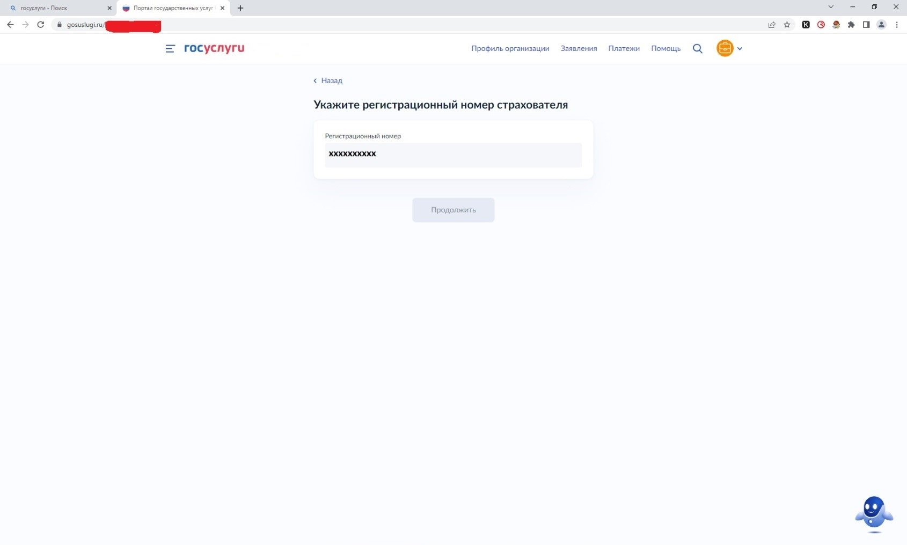

Шаг 11. Сохранить на компьютере сканированный план финансового обеспечения в формате ZIP. Добавить файл путем нажатия на кнопку «Выбрать файл».
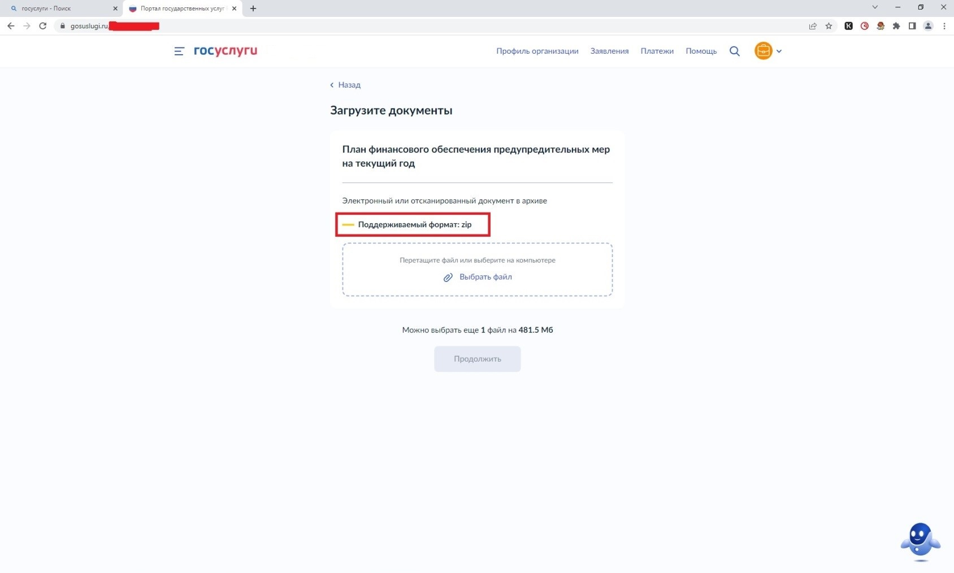
Шаг 12. Если выбранный файл загружен верно, появится строка с названием файла. Далее нажать кнопку «Продолжить».
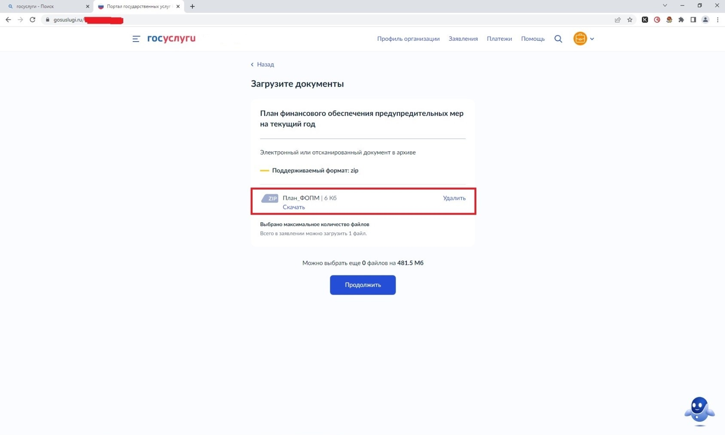

Шаг 13. Сохранить один из перечисленных документов на компьютере в формате ZIP. Добавить сохраненный файл путем нажатия на кнопку «Выбрать файл».
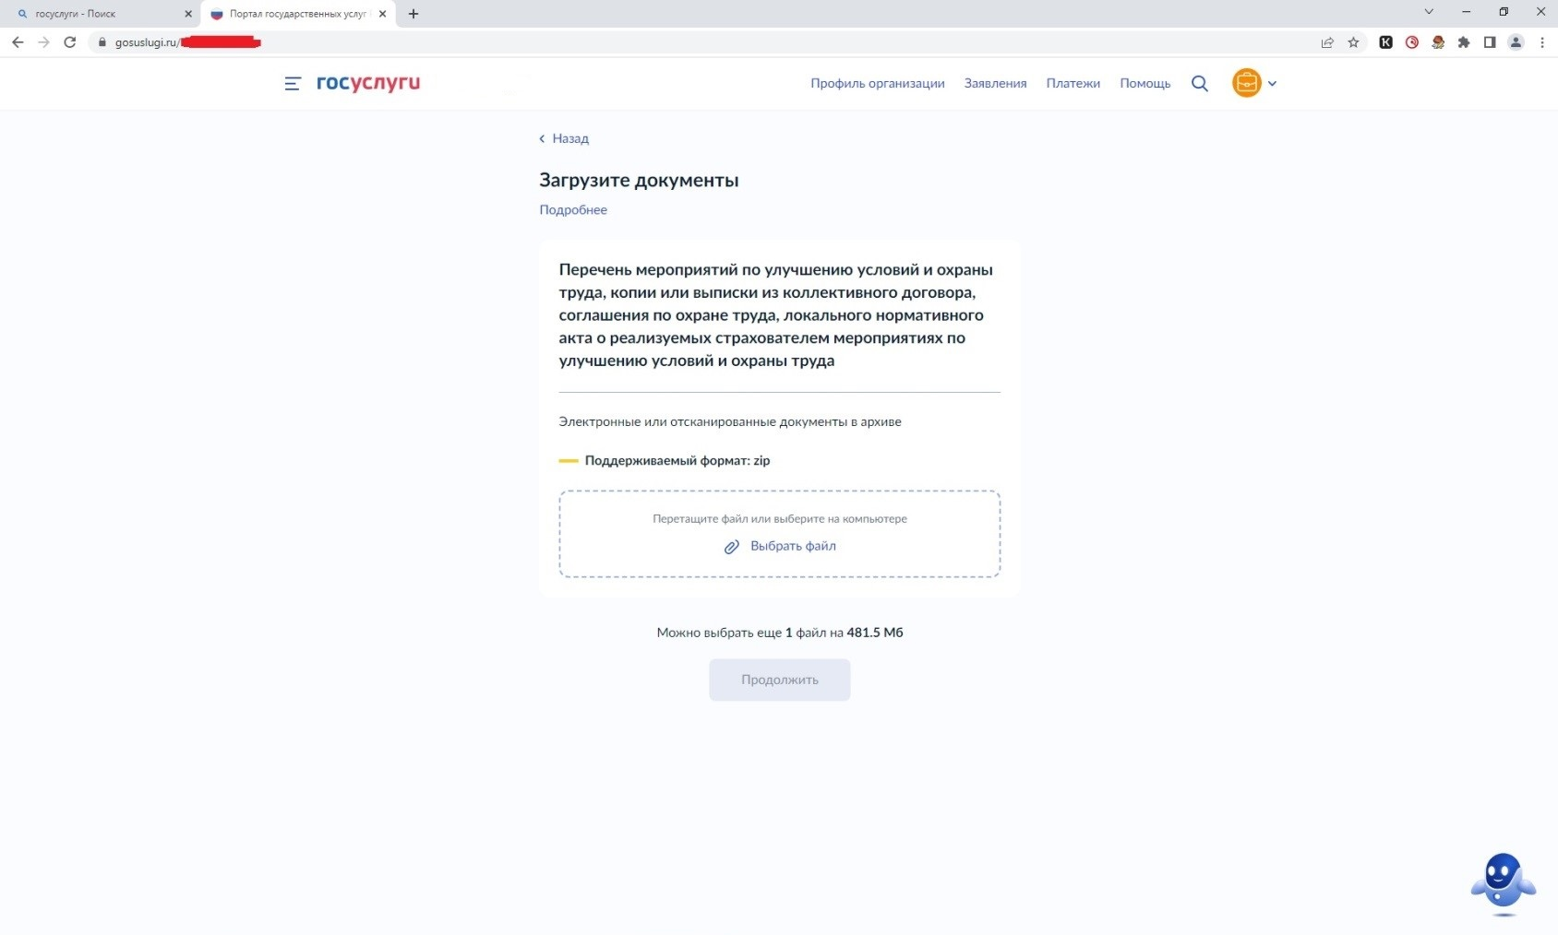
Шаг 14. Если выбранный файл загружен верно, появится строка с названием файла. Далее нажать кнопку «Продолжить».
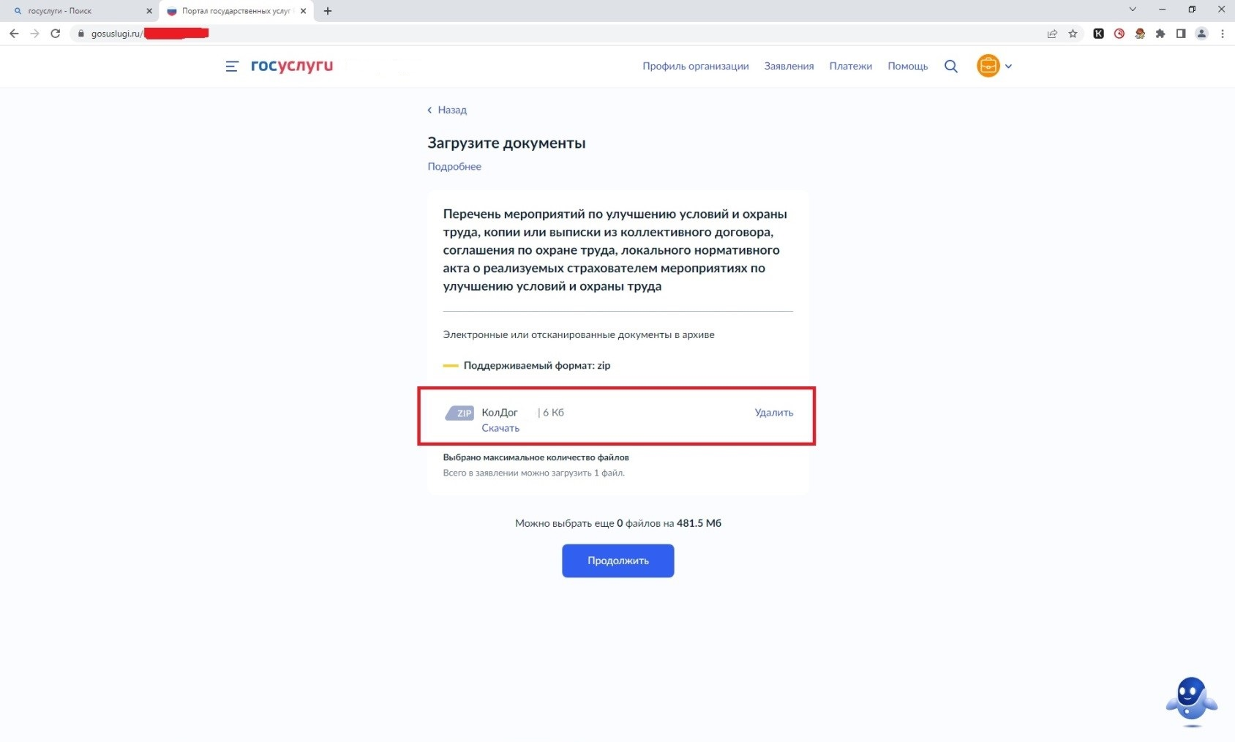

Шаг 15. Комплект документов по выбранным мероприятиям необходимо объединить в один файл формата ZIP. В файле должны быть сканированные копии всех документов, в соответствии с пунктом 6 Правил 467н от 14.07.2021г.
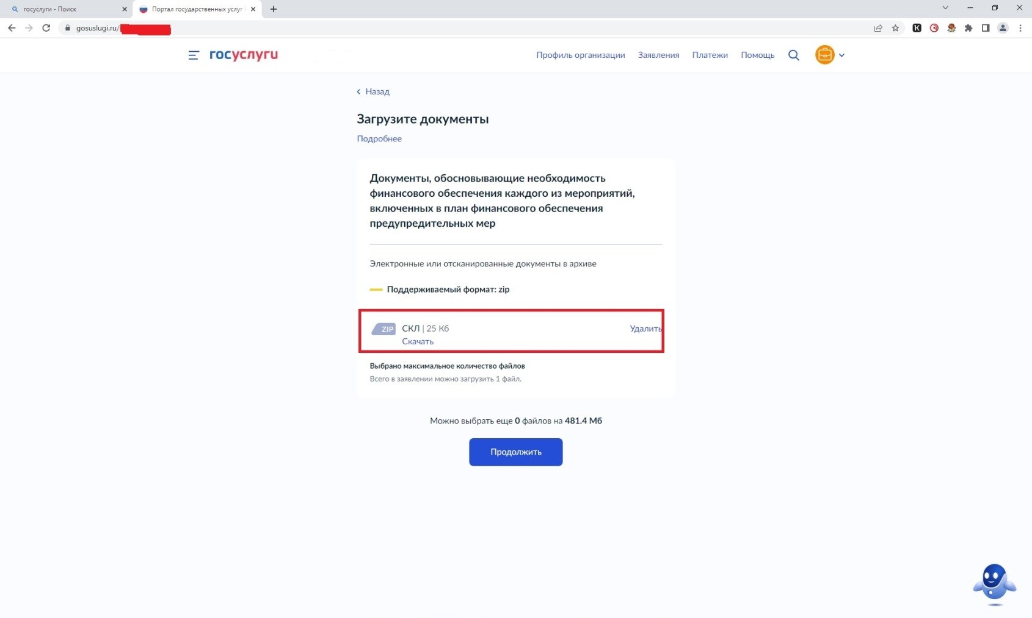
Шаг 16. Выбрать отделение Фонда. Далее нажать кнопку «Перейти к подписанию».
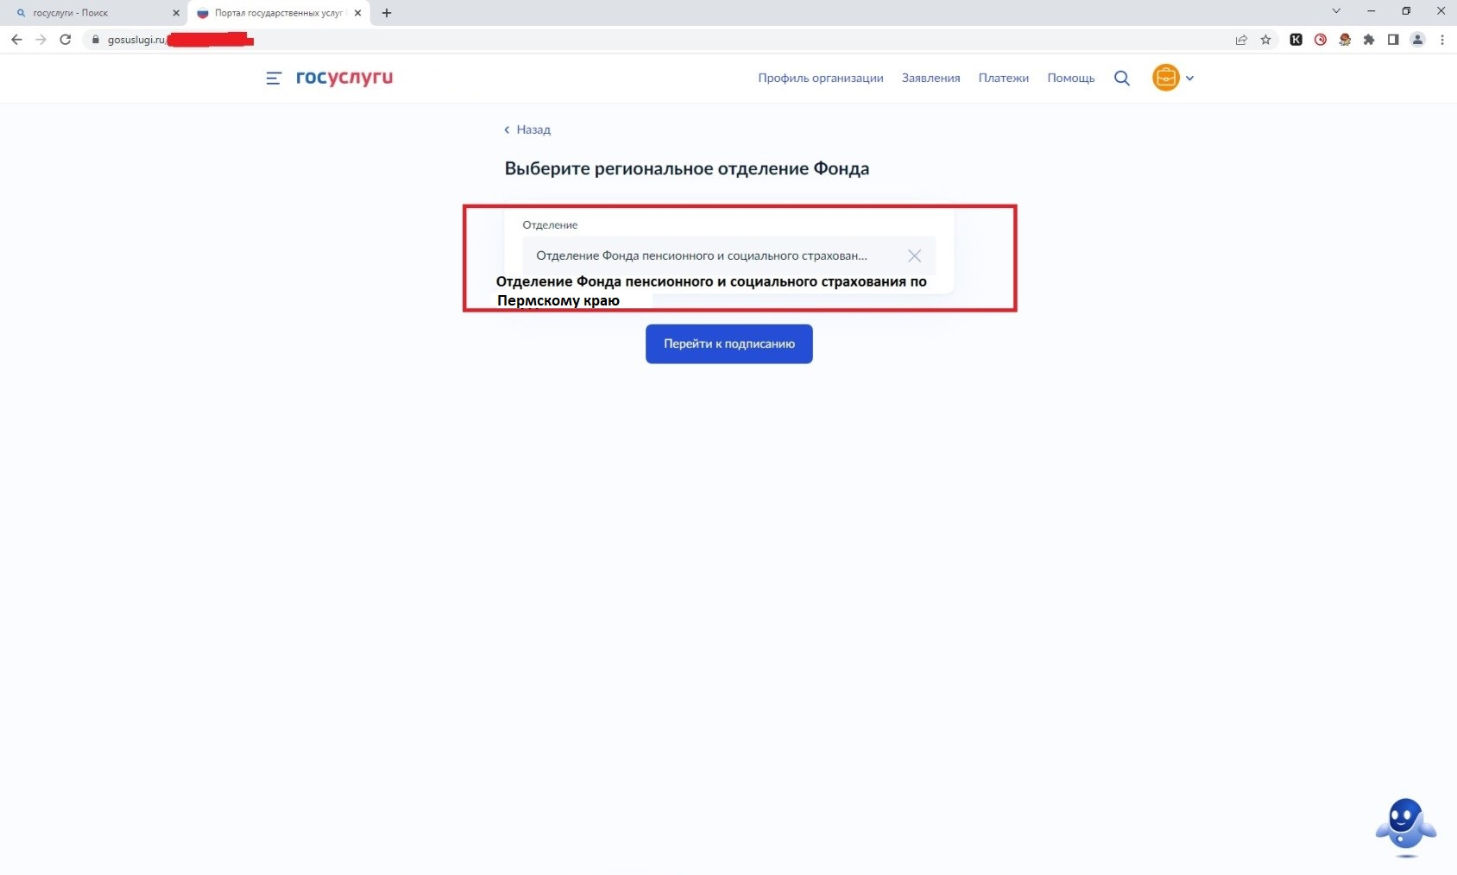
По Краснодарскому краю

Шаг 17. Далее не будет возможности прикрепления документов, поэтому необходимо проверить документы на комплектность. В комплекте должно быть три файла в формате ZIP. Далее нажать кнопку «Подписать». В случае если требуется заменить файл – нажать кнопку «Назад», внести необходимые изменения.
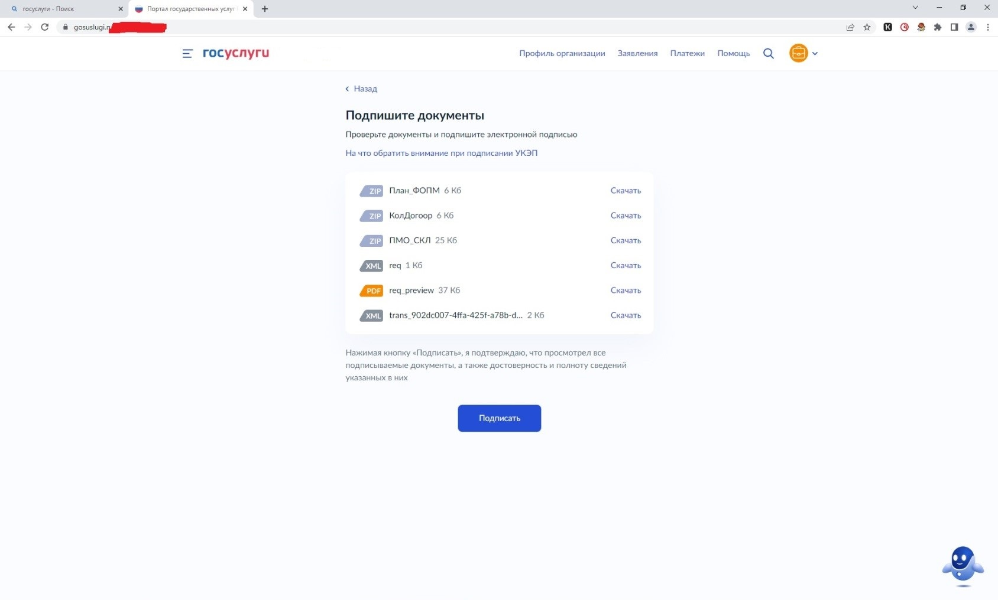
Шаг 18. Выбрать сертификат электронной подписи.
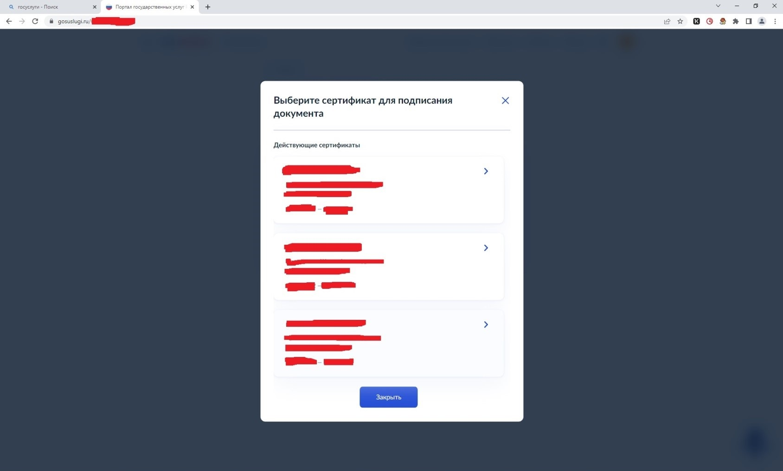

Шаг 19. При успешной обработке сайтом заявления появится уведомление «Заявление отправлено». Это значит, что заявление успешно направлено в ОСФР по Краснодарскому краю.
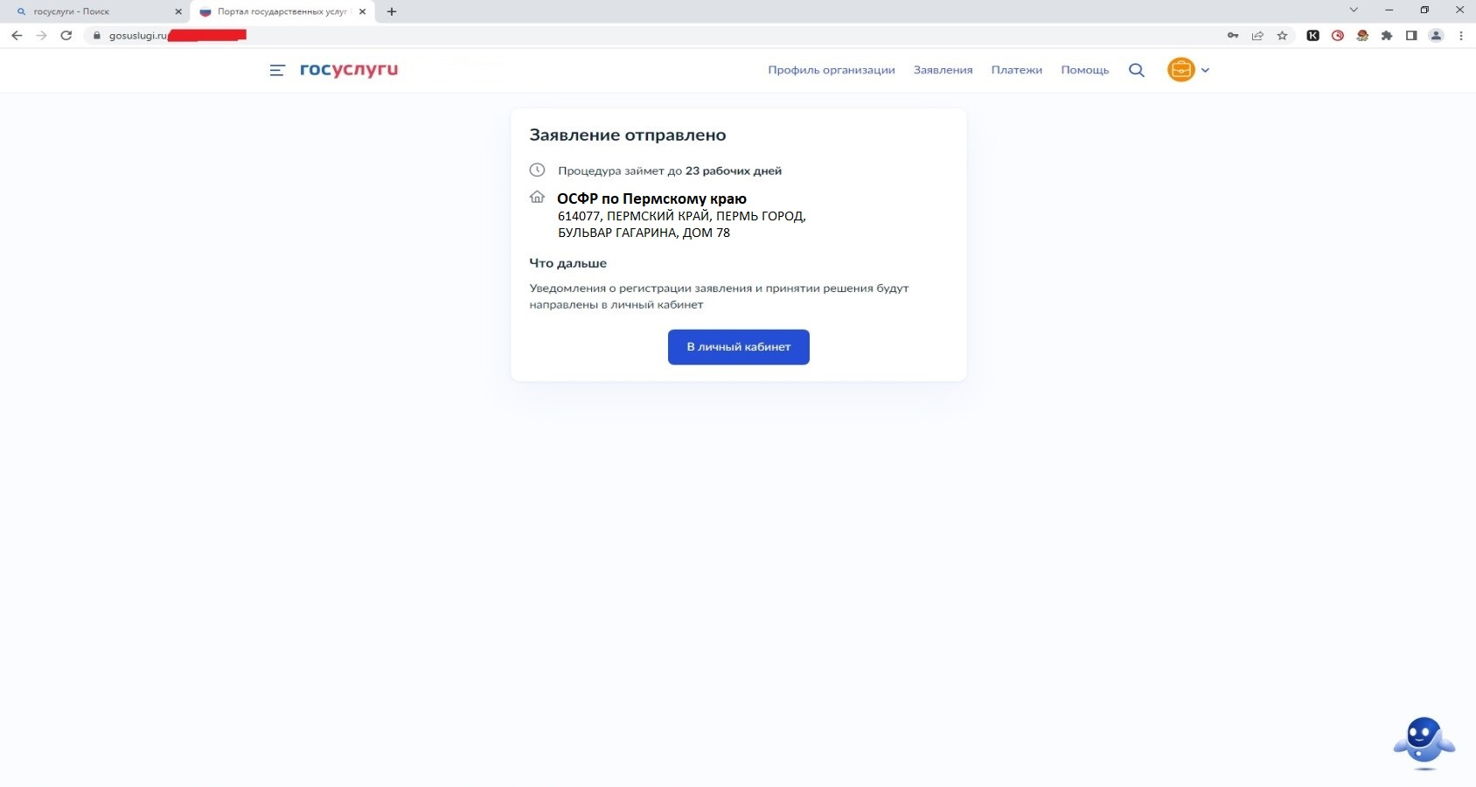
ОСФР по Краснодарскому краю

Шаг 20. Можно узнать о ходе рассмотрения заявления ведомством в разделе «Уведомления».
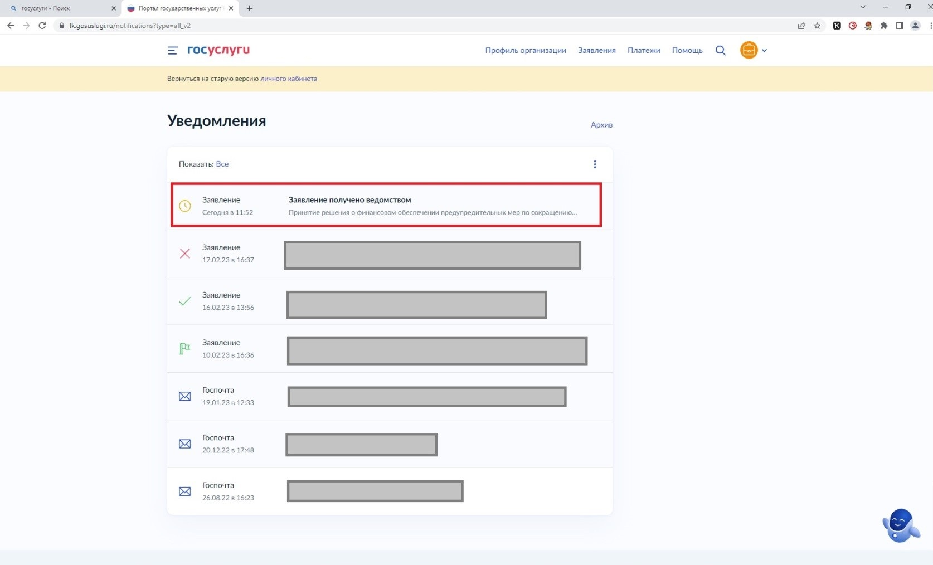
По итогам рассмотрения заявления будет направлен приказ ОСФР по Краснодарскому краю.
Не забудьте проверить раздел «Уведомления».

